Pressemitteilung
Hauptgewinn beim PS-Sparen
10.000 Euro für Gerlinde und Gerald Sterr aus Diedorf
Augsburg, 17.06.2021
Diedorf ist ein gutes Pflaster für Glückspilze: Binnen eines Vierteljahres ist jetzt erneut ein Hauptgewinn beim PS-Sparen der bayerischen Sparkassen in die Marktgemeinde gegangen. Gerlinde und Gerald Sterr, langjährige Kunden der Kreissparkasse Augsburg, landeten bei der Juni-Ziehung einen Volltreffer: Ein Hauptgewinn in Höhe von 10.000 Euro ist auf ihre Losnummer entfallen.
Patrick Prestele, Leiter der Kreissparkassen-Filiale in Diedorf, gratulierte den glücklichen Gewinnern mit einem Blumenstrauß. Für das Ehepaar, das erst vor kurzem von Augsburg-Göggingen in die Schmuttertalgemeinde umgezogen ist, kommt der unverhoffte Geldsegen für die Umzugskasse genau zur rechten Zeit.
Insgesamt waren bei der jüngsten PS-Auslosung über 113.000 Gewinne im Gesamtwert von gut 1,5 Millionen Euro an Kunden bayerischer Sparkassen geflossen, darunter 69 Haupttreffer mit jeweils 10.000 Euro.
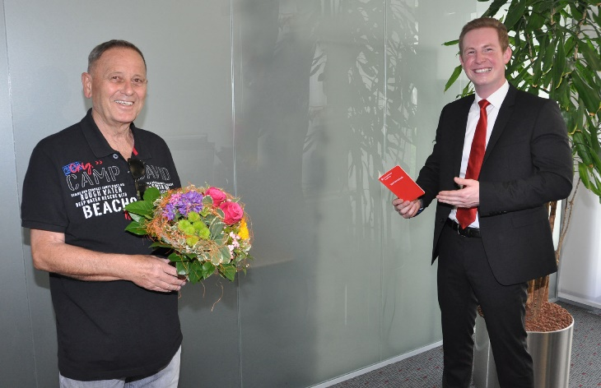
Bildunterschrift:
Patrick Prestele (rechts) von der Kreissparkassen-Filiale in Diedorf gratuliert seinem Kunden Gerald Sterr zum 10.000-Euro-Hauptgewinn beim PS-Sparen der bayerischen Sparkassen.
Foto: Walter Kleber / Kreissparkasse

Über die Kreissparkasse Augsburg:
Die Kreissparkasse Augsburg übernimmt seit ihrer Gründung 1855 Verantwortung für Menschen in allen Lebensphasen. Mit nachhaltigen Lösungen und der kompletten Bandbreite an Finanzdienstleistungen steht sie für die sichere Anlage von Ersparnissen. Als Kredite gibt sie diese Einlagen an Unternehmen, Privatpersonen und Kommunen in der Region weiter. Das selbstständige Wirtschaftsunternehmen in kommunaler Trägerschaft des „Sparkassenzweckverband Landkreis Augsburg und Stadt Schwabmünchen“ hat sich dem Gemeinwohl verschrieben und steht seit über 165 Jahren für Vertrauen sowie Qualität in Beratung und Service.
Mit einer Bilanzsumme von 3,9 Milliarden Euro und 489 Beschäftigten (per 31.12.2020) stellt die Kreissparkasse Augsburg einen bedeutenden Wirtschaftsfaktor und Arbeitgeber in der Region dar. Die persönliche Betreuung der Kunden durch qualifizierte Beschäftigte steht im Mittelpunkt des Handelns. Neben 18 Geschäftsstellen, 26 Selbstbedienungsstellen sowie 60 Geldautomaten steht sie ihren Kunden beim Online-Banking, mit Online-Beratung in der Internet-Filiale und durch telefonische Serviceleistungen rund um die Uhr zur Verfügung. Neben Bankservices können hier auch Produkte abgeschlossen werden. Beratungen werden flexibel nach Vereinbarung und einem ganzheitlichen Ansatz durchgeführt. Die Kombination aller Vertriebs- und Servicekanäle, sowie ein ausgewogenes Produktportfolio für alle Kundengruppen legen die Basis für eine starke Kundenbindung und hohe Kundenzufriedenheit. Ihre Verantwortung für Menschen zeigt die Kreissparkasse Augsburg auch in der Förderung von Kultur, Sport, Umwelt und Sozialem über Spenden, Sponsoring und ehrenamtlichem Engagement.
Unternehmenskontakt:

Kreissparkasse Augsburg
Markus Pfeffinger
Martin-Luther-Platz 5
86150 Augsburg

Telefon: (08 21) 32 51-41 48 8
Telefax: (08 21) 32 51-34 20 07
E-Mail: ksk@epr-online.de
Pressekontakt:

epr – elsaesser public relations
Elke Thiergärtner
Maximilianstraße 50
86150 Augsburg

Telefon: (0821) 450 879 12
E-Mail: et@epr-online.de
www.epr-online.de

